www.clasedereli.com
GRAN TORINO

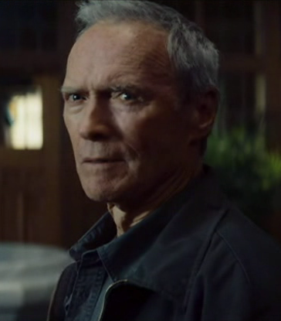
FICHA TÉCNICA
Dirección: Clint Eastwood. País: USA. Año: 2008. Duración: 116 min. Género: Drama. Interpretación: Clint Eastwood (Walt Kowalski), Christopher Carley (padre Janovich), Bee Vang (Thao), Ahney Her (Sue), Brian Haley (Mitch), Geraldine Hughes (Karen), Dreama Walker (Ashley), Brian Howe (Steve), John Carroll Lynch (Martin), William Hill (Tim Kennedy), Brooke Chia Thao (Vu). Guión: Nick Schenk; basado en un argumento de David Johannson y Nick Schenk. Producción: Clint Eastwood, Robert Lorenz y Bill Gerber. Música: Kyle Eastwood y Michael Stevens. Fotografía: Tom Stern. Montaje: Joel Cox y Gary D. Roach. Diseño de producción: James J. Murakami. Vestuario: Deborah Hopper. Estreno en USA: 9 Enero 2009. Estreno en España: 6 Marzo 2009.
SINOPSIS
Un veterano de la guerra de Corea acaba de perder a su mujer. La relación con su familia es y ha sido siempre distante. Pero ahora crece su relación con sus vecinos, de cultura oriental hmong. El contacto con ellos, al principio inexistente, irá transformando al protago- nista que, a su vez, ayudará Tao, el hijo menor de la familia.

INTRODUCCIÓN
La película plantea, sobre todo, el tema de la redención personal. Alrededor de este tema se sitúan otros que están intimamente relacionados como la relación entre los miembros familiares, la violencia, la convivencia de culturas diferentes, el sacrificio y el sentido de la vida y la muerte.
REFLEXIÓN

FAMILIA Y RELACIÓN CON LOS VECINOS
- Walt tiene una mínima relación con su familia. Sus nietos le tienen poco respeto y nada de cariño y sus dos hijos piensan más en sí mismos que en su propio padre. Él tampoco es que haga nada por mejorar la situación. ¿Qué crees que falta en esta familia tan poco unida?__________________________________________________________________________________________________________________________________________________________________________________________________________________
- ¿A qué cosas o ideas crees que Walt está demasiado aferrado? _______________________
______________________________________________________________________________________________________________________________
- ¿Qué efecto tiene en Walt la relación progresiva con la familia de Tao? ____________
________________________________________________________________________________________________________________________________________________________________________
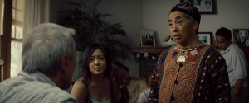
EL CURA
- ¿Por qué es tan insistente el Padre Janovich buscando a Walt? __________________________
____________________________________________________________________________________

- El Padre Janovich representa bastante bien el papel que tiene la Iglesia católica en el ámbito de la reconciliación. ¿Ayuda en algo el cura a Walt? ¿En qué? ____________________________
______________________________________________________________________________________________________________________________________________________________________________________________________________________________________________________________________________________________________
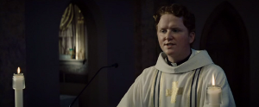
LA BANDA

- La banda representa una realidad social existante en muchos lugares. En este caso, la banda pasa desde la coacción, pasando por la intimidación, los malos tratos, hasta la violación y el homicidio. La primera vez que aparece la banda, el primo de Tao le dice: Soy tu primo mayor y tengo que cuidar de ti. ¿Qué tipo de amistad hay entre los miembros de este tipo de bandas? ¿A qué se refiere el primo de Tao con la expresión tengo que cuidar de ti? ¿Qué precio, de tipo afectivo, moral, etc., tienen que pagar los miembros de este tipo de grupos? _________
________________________________________________________________________________________________________________________________________________________________________________________________________________________________________________________________________________________________________________________________________________
LA PROGRESIÓN DE WALT
- Después de insistirle, el Padre Janovich consigue que Walt le confiese las cosas terribles que ha tenido que hacer en la guerra. Más tarde, le confiesa que, sobre todo, no son aquellas cosas que le ordenaron hacer sino las que no le ordenaron hacer. Finalmente, Walt decide ir a confesarse con el Padre Janovich. ¿Por qué crees que toma esta decisión? ¿Es solo porque su esposa se había empeñado en eso? ____________________________________________________________________________________________________________________________________________________________________________________________________________________________________________________________
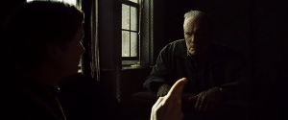
- Cuando acaba la confesión, el Padre Janovich le dice: Vaya en paz. Walt responde: Estoy en paz, y sonríe. ¿Qué quiere decir con la expresión Estoy en paz? ¿Y qué expresa la sonrisa? __________________________________
________________________________________________________________________________________________________________________________________________________________________
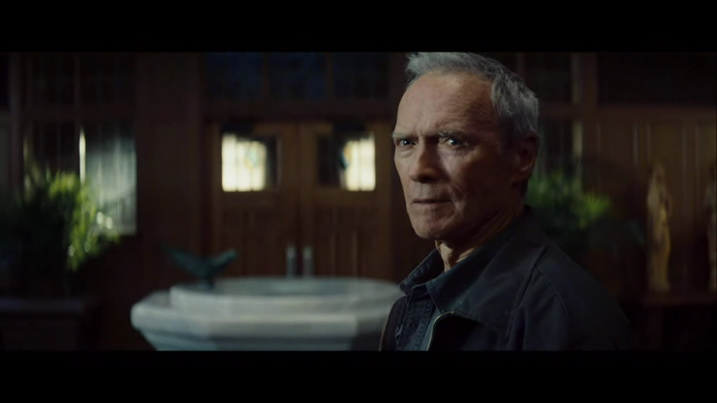
- Casi al final de la película Walt decide dejarle el Gran Torino a Tao y, en el testamento se lo cede definitivamente. ¿Tiene algún significado en la vida de Walt esta cesión progresiva del coche? Poco a poco, Walt va ayudando a Tao: le presta sus herramientas, le previene contra la banda, se muestra familiar con él pidiéndole que le ayude a subir un congelador, le sugiere que busque trabajo o que él se lo buscará, como finalmente hace, le compra artículos de ferretería, etc. ¿Por qué crees que lo hace? ¿Qué relación tiene esto con el sentimiento de culpa que tiene Walt por su escasa relación con su propia familia? ________
________________________________________________________________________________________________________________________________________________________________________________________________________________________________________________________________________________________________________________________________________________

- Después de la violación de su hermana, Tao no entiende la inacción de Walt. Este, sin embargo, le dice: O nos tranquilizamos o cometeremos errores. No podemos precipitarnos. ¿Qué ha aprendido Walt respecto a la violencia?
____________________________________________________________________________________________________________________________________________________________________________________________________________________________________________________________
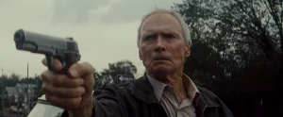
- ¿Por qué Walt le regala a Tao la Estrella de Plata? ____________________________________
________________________________________________________________________________________________________________________________________________________________________


ESCENA FINAL
- Antes de ir a casa de los miembros de la banda, Walt, reflexiona largamente y, entre otras cosas, después se va a la peluquería y pide un afeitado con navaja (queda mucho mejor y nunca lo había pedido nunca), le paga al peluquero 20 dólares (más de lo que vale) y se compra un traje a medida. ¿Por qué hace esto? __________
______________________________________________________________________________________________________________________________
- ¿Qué hay en común entre, el afeitado, la compra del traje nuevo y el sacramento de la penitencia?________________________________
________________________________________________________________________________________________________________________________________________________________________
- Cuando se deja matar por la banda, ¿que busca con respecto a Tao? __________________
____________________________________________________________________________________
- ¿Y con respecto a sí mismo? _____________
__________________________________________________________________________________________________________________________________________________________________________________________________________________
- Hay un plano del encendedor en la mano del cadáver de Walt. ¿Qué simboliza ahí el encendedor? ______________________________
________________________________________________________________________________________________________________________________________________________________________
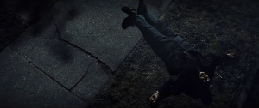
- Walt le había dicho al Padre Janovich que sabía mucho de la muerte porque en la guerra había matado a varias personas y esto lo llevaba dentro como una pesada carga, pero descubre que la muerte puede tener un sentido diferente. ¿Cuál es ese sentido que Walt da a la muerte, en este caso la suya propia? _________________
__________________________________________________________________________________________________________________________________________________________________________________________________________________________________________________________________________________________________________________________________________________________________________________________

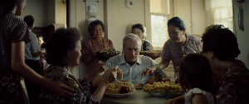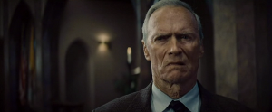
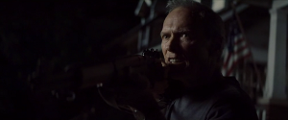

ACTIVIDADES
a) Resuelve el crucigrama

HORIZONTALES
2. Valor moral muy en desuso que consiste en reconocer lo que nos han dado, lo que tenemos y los esfuerzos que se hacen por nosotros.
3. Acción realizada porel bien de otra persona y que supone un esfuerzo personal o penalidad.
7. Condecoración del ejército estadounidense por valentía en acción de guerra contra el enemigo.
9. Durante su vida, Walt reaccionaba con esta actitud ante determinadas circunstancias. Pero descubrió que, cuando se presenta ante nosotros, no se consigue nada bueno respondiendo con esta actitud.
11. Nombre de chico al que Walt ayuda.
13. Comunidad de vida en el ámbito del hogar.
- Sinónimo de perdón, indica que ha habido una petición de perdón desde una de las partes enfrentadas y una aceptación de esa petición desde la otra parte.

VERTICALES

1. Liberarse de la culpa mediante el cumplimiento de una penitencia o castigo.
2. Modelo de Ford de 1972, y que en la película significa todo aquello a lo que Walt renuncia para sacrificarse y redimirse.
4. Cuando uno la tiene puede redimirse de ella mediante el sacrificio o una penitencia, o puede vivir con ella, llevando así una vida insatisfactoria.
5. La vida lo tiene cuando sabemos hacia donde caminamos y lo hacemos con claridad de ideas morales.
6. Palabra que no solo se refiere a la concordia y amistad entre los pueblos sino a un estado interior de la persona que la reconcilia con su entorno y consigo misma.
8. Situación personal en la que uno se independiza de cualquier esclavitud interior o externa.
10. Comunidad de los creyentes cristianos.
12. Coraje, capacidad para enfrentarse a las dificultades.
b) Completa cada expresión uniendo con flechas.
Pero sí sé bastante del perdón,
y he visto a muchos hombres […]
admitir su culpabilidad...
Ese soy yo.

La vida que llevas es insípida,
[…] te preocupa tu vida.
Cometiste un error...
...de mi jardín!

Tao no tiene...
...y dejar atrás esa pesada carga.

O nos tranquilizamos o
cometeremos errores; ...
...ni un minuto que
perder con vosotros.

… en el pasado, un error del que no
estás orgulloso: no hay felicidad en
tu vida, como si no estuvieras en paz.
¡Fuera ...

Hombres a los que en la guerra
les ordenaron hacer atrocidades...
...y ahora viven en paz.

¿Nunca os habéis cruzado
con alguien a quien no
deberíais haber puteado?
… ningún buen ejemplo a seguir.

...no podemos precipitarnos.
No te preocupes por Tao,
él no tiene...

c) Une con flechas las expresiones sinónimas:

PAZ
carga

cumplir
una pena
SACRIFICIO
REDENCIÓN
reconciliación

PERDÓN
reconocimiento
CULPA
concordia

LIBERACIÓN
salvación

ARREPENTIMIENTO
renuncia
CASTIGO
estar
en paz

BIBLIOGRAFÍA
- Guía para el profesor (VI semana de cine espiritual) de Edebé
- http://www.labutaca.net/films/64/gran-torino.php (ficha técnica)

